

**Proyecto Final:**

**Simulación**

**Docente:** Edwin Enrique López Álvarez

**Integrantes:**

**Hernández, Fernando**

**Muñoz, Manuel**

**Trejo Luna, Brenda**

**Chimal, Austin**

**Ingeniería en Sistemas Computacionales**

**Semestre:** 4 **Turno:** Vespertino

**INDICE**

INTRODUCCIÓN 3

Justificación 4

Metodología Analítica 5

Etapas del método analítico 6

CONCLUSIÓN 8

Referencias 9

# INTRODUCCIÓN

A continuación se dará a conocer el presente trabajo en el cual se llevará a cabo el planteamiento de una problemática en nuestra vida cotidiana como estudiantes así como una solución factible por medio de un nuevo proyecto que nos permita realizar nuestras actividades diarias a la vez de una manera más cómoda y eficiente con el propósito de ofrecer beneficios como un protocolo más adaptado al estudiante así como el incremento de ventas en las cafeterías que se encuentran en el instituto. Este proyecto es realizado con el fin de solucionar problemáticas que han estado presentes desde años anteriores para mejorar y generar ganancias para la comunidad estudiantil.

## Justificación

Nosotros elegimos a la metodología analítica porque consiste en la desmembración de un todo, descomponiéndolo en sus partes o elementos para observar las causas, la naturaleza y los efectos.

Lo que queda perfecto con nuestro proyecto el cual es reducir los tiempos de espera y largas filas en la cafetería del Instituto Tecnológico de Cancún “El cafecito”, y para ellos tenemos que analizar varios factores del problema como lo es el tiempo para elaborar los alimentos, el tiempo para tomar y meter la orden, el espacio donde se pondrá la comida conforme vaya saliendo, el horario en el que se piensa comer, etc.

Por ello esta metodología se acopla a nuestra necesidad.

### Metodología Analítica

El Método analítico es aquel método de investigación que consiste en la desmembración de un todo, descomponiéndolo en sus partes o elementos para observar las causas, la naturaleza y los efectos. El análisis es la observación y examen de un hecho en particular. Es necesario conocer la naturaleza del fenómeno y objeto que se estudia para comprender su esencia. Este método nos permite conocer más del objeto de estudio, con lo cual se puede: explicar, hacer analogías, comprender mejor su comportamiento y establecer nuevas teorías.

**Reglas del método analítico**

Entre las reglas más importantes de este método, se encuentran:

* Antes de comenzar el análisis y la resolución de las interrogantes, se necesita saber cuál es la naturaleza de la misma. En un mismo objeto se puede llegar a examinar y tratar de investigar el conocimiento de los diversos elementos, su esencia, propiedades y la relación que pueda tenerte.
* Es necesario realizar una descomposición del suceso u objeto, teniendo en cuenta la ejecución de un profundo examen de sus elementos, partes y principios. Esta descomposición dependiendo del objeto que se esté examinando, puede ser racional e ideal o real y física. También se deben verificar las reglas de división y de ese modo prevenir que surja alguna confusión.
* En el momento que se examinen los elementos o las partes de un objeto, se debe evitar que se pierda la relación entre sí y tratar de que exista una conexión para que se mantengan unidas. En caso de que las partes de un objeto se consideren aisladas, se podrían generar ideas diferentes y erradas sobre el mismo.

Características del método analítico

* Es un método que está abierto para adquirir conocimientos y procedimientos nuevos, con la finalidad de mejorar con seguridad los resultados.
* Es un experimento donde pueden surgir ciertos errores, que al final pueden sacarlo a la realidad.
* No considera las conclusiones acertadas o finales, ya que pueden cambiar dependiendo de las nuevas investigaciones que estén en contra de algunas hipótesis.
* Necesita muestras, lo que es de gran importancia dentro de este método, debido a que si no se toma adecuadamente los resultados serían errados

## Etapas del método analítico

Para poder usar este método en una investigación, se debe realizar sistemáticamente de manera obligatoria por medio de diferentes etapas como las siguientes:

**Observación**

En esta etapa se realiza una actividad para detectar y asimilar la información. También para hacer referencia de algunos hechos por medio del uso de instrumentos.

**Descripción**

Para describir lo primordial es hacer una definición seguido de una idea general de lo que se haya observado. La descripción es un factor fundamental, debido al aporte de información en relación a lo que se está investigando detalladamente.

**Examen crítico**

Se trata de un proceso que ve objetivamente lo que se está analizando y aporta ciertas propuestas lógicas, con la intención de generar resultados que se puedan comprender y de ese modo hacer una interpretación clara y precisa.

**Segmentación del fenómeno**

En esta etapa se descomponen las partes de lo que se está analizando y de esa forma ver desde diversos puntos de vista, las posibles dificultades que no se mostrarían de no haber hecho el análisis correspondiente.

**Enumeración de las partes**

Se refiere a la exposición cronológica y ordenada de las diferentes partes que comprende la información.

**Orden y clasificación**

Dentro de esta etapa también se encuentra **el análisis de la información obtenida**, que comprende un espacio para agrandar de manera clara el rendimiento del mismo. Esta organización consiste en la separación correcta de diversos elementos y componentes. Es por eso, que estas etapas se condensan en tres pasos:

* **Experimentación**: Se realiza por un investigador que coloca sus condiciones para encontrar las características principales y a su vez sus relaciones fundamentales.
* **Observación**: Este paso de debe llevar a cabo antes, durante y después de la investigación.
* **Método de medición: En este paso se apoyan los números estadísticos por medio de diversas encuestas y otros instrumentos.**

**Marco teórico:**

**En este apartado se profundiza en los aspectos más concretos del proyecto, se determinan los aspectos relacionados sobre los simuladores, donde se conoce los diferentes tipos que existen, los principales componentes y características de ellos. Además, se hace un estudio de todos los componentes informáticos que ayudaran al desarrollo del proyecto dentro de ellos tenemos las herramientas de desarrollo que se utilizarán, la tecnología y la metodología de desarrollo del proyecto. También en este capitulo se manejara la ambientación y los términos más comunes que se utilizaran durante todo el**

**proyecto.**

**GENERALIDADES.**

**La tecnología día con día se hace indispensable en cada una de las empresas, para realizar cualquier actividad donde se maneje información, por muy sencilla que sea, es necesario el uso de una computadora para llevarla de manera automatizada, así como las empresas comerciales hacen uso de una computadora; también las instituciones de educación están**

**haciendo uso de las computadoras, y cada vez se están automatizando los procesos de enseñanza-aprendizaje. La utilización de sistemas virtuales cada día es mayor, las grandes compañías de vuelos e industrias con reactores nucleares hacen uso de simuladores, en este capitulo se determinaran los diferentes tipos de simuladores, sus componentes y aplicaciones, además de otros conceptos necesarios para conocer las funcionalidades básicas de un simulador.**

**En términos generales este capitulo detalla la ambientación y los conceptos que se utilizarán en el proyecto.**

**Antecedentes históricos**

**La evolución de las aplicaciones móviles surge de la incorporación**

**del internet a los celulares, el lanzamiento de iphone y Apple en el**

**mercado y el desarrollo del sistema operativo Android que permite**

**desarrollar aplicaciones móviles para diversos campos como:**

**juegos, educación, medicina, diseño, etc., las cuales pueden ser**

**distribuidas y comercializadas a través de Apps Storage u otro sitio**

**web. (www.aplicacionesmovilescolombia.blogspot.com, 2012)**

**En la actualidad las aplicaciones móviles, se consideran una**

**herramienta más de marketing, innovadora ya que pueden ser**

**desarrollada acorde a los requerimientos que se especifiquen,**

**brindando una estrategia más para la comercialización del**

**negocio, motivo por el cual muchas empresas adoptan además de**

**los sitios web, aplicaciones móviles. Una de las empresas que han**

**migrado a las aplicaciones móviles son los restaurantes para**

**comercializar sus productos, entre ellos: KFC que lanzó una**

**aplicación móvil para que sus clientes soliciten y compren sus**

**productos antes de llegar a la fila y enviar una notificación de**

**aviso cuando estén en el restaurante. (www.record.com.mx, 2013).**

**Pizza Hut, también cuenta con una aplicación móvil que permite**

**facilitar la compra de sus clientes desde varios puntos de acceso,**

**brindando facilidades como la de arma la pizza que desee y**

**ordenarla, lo que ha logrado el incremento de los consumidores.**

**(www.brandsgym.com, 2011).**

**Bases teóricas**

**Arquitectura Cliente-Servidor**

**Esta arquitectura es una red formada por servidores que atienden**

**las peticiones de los clientes, ya que en los servidores se centran**

**las gestiones que solicitan los clientes y estos a su vez reciben**

**información en el momento que los solicite. (www.ecured.cu, 2013)**

**Aplicación Móvil**

**Son aplicaciones desarrollas para teléfonos inteligentes que**

**contienen sistemas operativos, por ejemplo Android, que permite**

**la ejecución de aplicaciones de diversas categorías y en su**

**mayoría gratuitas.(www.appdesignbook.com, 2013)**

**Base De Datos**

**Son repositorios de datos estructurados,organizados,relacionados. Uno de los propósitos de base de datos es proporcionar a los usuarios una visión abstracta de los datos.**

**(SILBERSCHATZ, KORTH, & SUDARSHAN, 2002)**

**Variables**

**Independiente:**

**Aplicación móvil para pedidos de comidas rápidas a domicilio.**

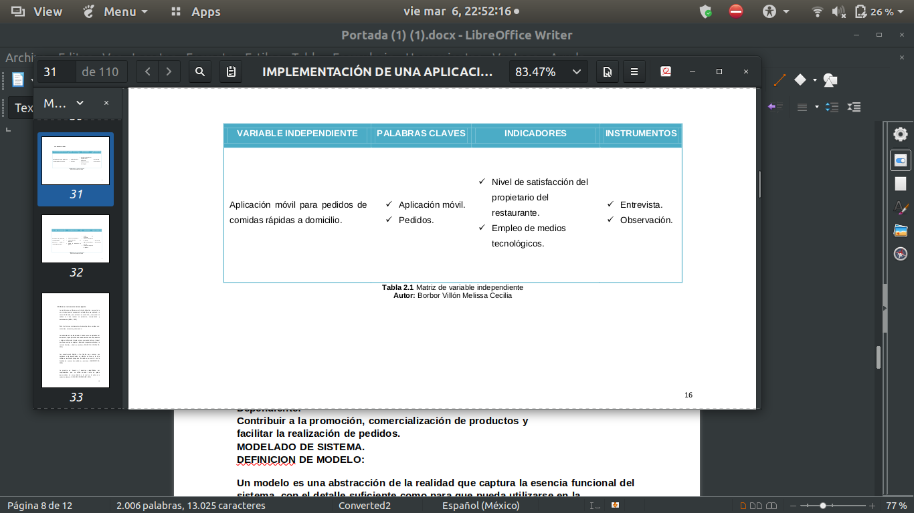

**Dependiente:**

**Contribuir a la promoción, comercialización de productos y**

**f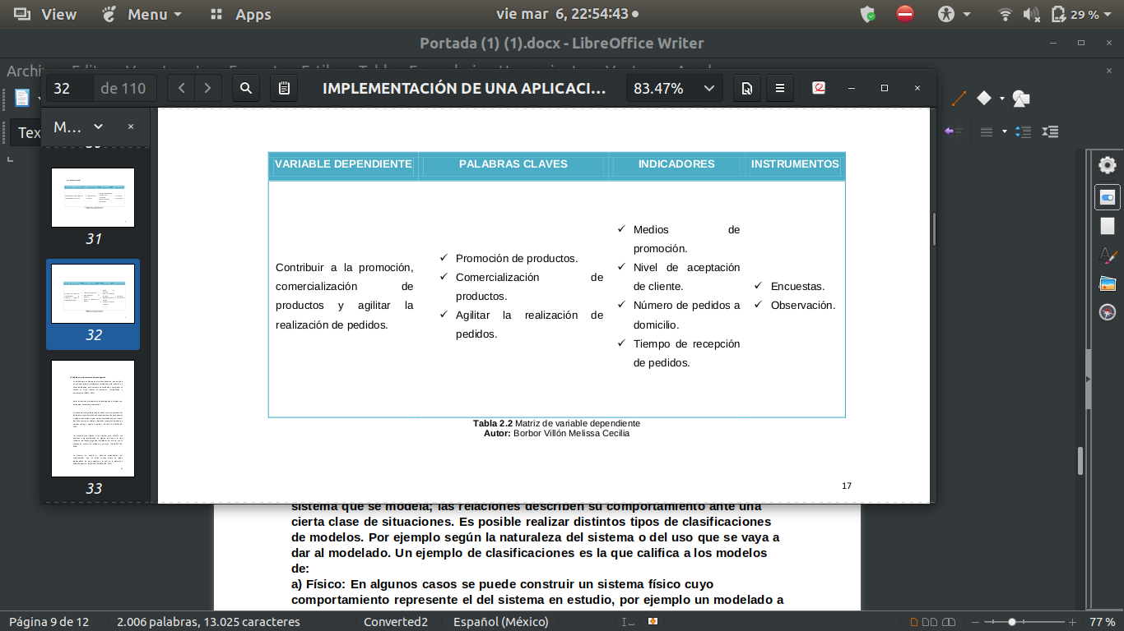acilitar la realización de pedidos.**

**MODELADO DE SISTEMA.**

**DEFINICION DE MODELO:**

**La metodología a utilizarse es el método deductivo que parte de**

**un principio general previamente establecido para aplicarlo en**

**casos individuales, para obtener una conclusión y comprobar su**

**validez se debe realizar su aplicación, comprobación y demostración. (ABRIL, 2007)**

**Entre las técnicas e instrumentos de investigación a emplear son:**

**entrevistas, encuestas y observación:**

**La entrevista se la aplicará tanto al dueño como a empleados del**

**restaurante, lo que permitirá una comunicación entre dos personas**

**y obtener información directa, esta conversación debe ser formal**

**que lleva consigo un objetivo obteniendo respuestas abiertas, de**

**carácter flexible y abierto a cambios. (PALÁEZ & GONZÁLEZ,**

**2011)**

**La encuesta será dirigida a los clientes, para conocer sus**

**opiniones, esta investigación se efectúa en base a la vida**

**cotidiana, realizando preguntas formuladas por escrito con la**

**finalidad de conocer las actitudes y acciones**

**(GARCEZ PAZ,**

**2000)**

**La muestra conglomerados se basará que se al utiliza muestreo cuando probabilístico existe un por grupo representativo de una población a la cual se le aplica una selección aleatoria. (BOLAÑOS RODRÍGUEZ, 2012)**

**La población a estudiar varía cada mes, la cual no conoce con**

**exactitud porque no existe un control que permita establecer una**

**población, por lo tanto se realizará el cálculo del tamaño de la**

**muestra de una población infinita o desconocida. (BOLAÑOS**

**RODRÍGUEZ, 2012)**

**La observación que permitirá obtener información directa sin**

**modificación orientada a un objetivo, a través de la observación se**

**podrá ir percibiendo formas de conductas, que en varias ocasiones**

**muchas de ellas no son relevantes, con la finalidad de interpretar,**

**analizar y contrastar una hipótesis. (BERGURÍA, 2010)**

**TECNOLOGÍA.**

**La tecnología informática disponible en el mercado es muy variada, tanto en software como en hardware, en esta sección se hará un recorrido por la tecnología disponible y que, de alguna manera esta relacionada en el desarrollo del proyecto.**

**SISTEMAS OPERATIVOS.**

**Los sistemas operativos son la parte fundamental de cualquier computadora, para su operatividad o funcionamiento, a continuación se describen los sistemas operativo con más aceptación en el mercado.**

**HERRAMIENTAS DE DESARROLLO DE SOFTWARE.**

**En general, una herramienta es cualquier dispositivo, que cuando se emplea en forma adecuada, mejora el desempeño de una actividad especifica que se realice, tal como el desarrollo de aplicaciones informáticas. Las herramientas de desarrollo apoyan el proceso de creación del software. Se dividen en herramientas de desarrollo y en herramientas de diseño.**

**HERRAMIENTAS DE DESARROLLO.**

**A continuación de describen las diferentes herramientas de desarrollo, con sus**

**características principales.**

### CONCLUSIÓN

De este nuevo proyecto se desarrolla una solución con un beneficio en general que nos ofrece una mejora para el plantel del instituto así mismo a los profesores y personal de forma que se pueden llevar a cabo los días laborales con una mejor organización y sin inconvenientes a la vez que se obtiene un aprovechamiento de ambos lados para alcanzar una mejor comodidad y duplicar ganancias además de una disponibilidad para cualquier persona que lo necesite siendo una aplicación adaptada para el servicio de alimentos con tiempo establecido y sin contratiempos.

### Referencias

* <http://www.eumed.net/libros-gratis/2007a/257/7.1.htm>
* <https://www.webyempresas.com/metodo-analitico/>